<点餐系统>
项目总结报告
班级： | 软件4班
团队成员： | 朱志鑫,邵长旭,刘犇
日期： | 2017/11/14

目 录
1引言 2
1.1 目的 2
1.2 项目背景 2
1.3 参考资料 2
2 项目基本情况 2
2.1 项目基本信息 2
2.2 项目特征 2
2.3 项目目标 3
3 项目执行结果 3
3.1 交付产品 3
3.2 主要功能和性能 3
3.3 项目遗留问题 4
4 项目进度 6
4.1 基本进度 6
4.2 原因分析 6
5 项目管理工作评价 7
5.1 需求管理 7
5.2 实现基本情况 8
6 经验教训 8
6.1 项目成功经验 8
6.2 项目失败教训 8
6.3 项目组建议 8

引言

目的
编写此报告的目的是为了对上一阶段的工作进行一个总结报告，记录一下工作过程中的相关信息，对上阶段的工作汇总记录，同时为开展下一次迭代工作做铺垫，工程的下一次迭代将以此为铺垫，继续有计划的开展下去。

项目背景
在我们日常的饭店就餐过程中，大都采用人工点餐，结账过程，程序繁琐，且由于服务员的干扰，聚会过程不尽兴，我们打算设计一款在线点餐系统供用户更加
方便快捷的完成预订点餐服务，且在一个不受外人干扰的氛围中就餐。
为促进餐饮行业的发展并提高客户的就餐体验，我们设计了一个点餐系统app。该app针对的是特定的商店，具有多种功能。商家和顾客分别用两个不同的app，针对商家，设计了平板界面，针对顾客设计了手机界面。此外，我们还进行了一些更人性化的设计，能让顾客与前台工作人员进行互动。
顾客还可以在手机上直接对商家进行催单，顾客也能对商家和餐品进行打分和评价。

参考资料
软件工程课本

项目基本情况

项目基本信息
项目中文全称： | 点餐系统
用户： | 在校学生
迭代1开始日期： | 实验第一周
迭代1结束日期： | 实验第五周

项目特征
采用的生命周期模型： | 敏捷开发
硬件平台： | 机房电脑
应用领域： | 餐馆
使用工具： | Android studio
开发语言： | Java
数据库： | Bmob后端云

项目目标
项目目标： | 完成软件基本框架，实现商家端的管理餐桌，添加菜品，管理房间，用户端的登录点餐，呼叫前台功能

项目执行结果

交付产品
产品名称 | 完成日期 | 是否通过验收
项目计划书 | 第二周 | 是
迭代1计划书 | 第三周 | 是
迭代1产品 | 第四周 | 是
迭代1总结报告 | 第五周 | 是

主要功能和性能

商家端系统
客户
商家
登录
客户端系统
点餐
链接Wifi
评价
催单
呼叫前台
管理预订餐桌
添加菜品
创建房间
设置
结账

项目遗留问题
迭代1结束之后，系统遗留的问题还有：
界面美化
当切换一次商家时，需要重新录入商家的信息。

项目进度

基本进度
任务 | 开始日期 | 结束日期 | 可交付工件 | 负责人
第一次迭代阶段会议 | 2017.11.02 | 2017.11.04 | 详细迭代计划文档 | 全体成员
确定系统架构 | 2017.11.05 | 2017.11.05 | 系统架构模型 | 全体成员
初步的用户界面原型和风格指南 | 2017.11.07 | 2017.11.10 | 商家端的原始界面草图 | 全体成员
创建、复审并批准初步的用户界面原型 | 2017.11.12 | 2017.11.14 | 商家端界面设计 | 全体成员
编写测试用例 | 2017.11.18 | 2017.11.19 | 测试用例文档 | 全体成员
数据库设计 | 2017.11.20 | 2017.11.21 | 可操作的数据库 | 邵长旭
实现商家对房间的管理 | 2017．11.22 | 2017.11．24 | 房间管理模块 | 全体成员
实现商家对餐桌的管理 | 2017．11.24 | 2017.11.25 | 餐桌管理模块 | 全体成员
实现商家对菜品的管理 | 2017．11.25 | 2017.11.26 | 菜品管理模块 | 全体成员
实现用户登录 | 2017．11.27 | 2017.11.27 | 用户登录模块 | 全体成员
实现用户呼叫前台，点餐 | 2017．11.27 | 2017.12.02 | 用户呼叫前台，点餐模块 | 全体成员
发布点餐系统1.0版 | 2017．12.03 | 2017.12.04 | 点餐系统1.0版 | 全体成员

原因分析
在设计完主体架构后，我们的进度飞速进行，我们分工明确，在很短的时间内就完成了数据库和界面方面的设计，然后在具体功能方面，速度有所减慢，主要是因为中间有一个周的时间大家出去认知实习，造成了进度的偏差，除此之外，进度基本符合计划，项目计划实施良好。

项目管理工作评价

需求管理
客户端：
- 获取桌号和验证码
- 点餐，获取商家端所有上线餐品
- 提交订单
- 催单（给商家发催单消息）
- 连接商家wifi
- 与前台对话
- 对就餐进行评价
- 就餐完毕，离桌

商家端：
- 创建房间时生成
- 对餐品可修改，告罄或因其他原因无法售卖，则将该餐品下线
- 查看餐桌信息时，显示点餐账单
- 实时监听是否催单，及时处理
- 将wifi设置在本店信息的表里，便于顾客加载
- 与顾客实现实时对话
- 显示所有顾客的评价信息
- 结账后，清楚该桌所有的对话信息，催单信息，点餐信息

需求完成情况
最初的需求数： | 16
已实现的需求数： | 16
已删除的需求数： | 0
已修订的需求数： | 0
新增的需求数： | 0

需求变更情况
新增了部分有关界面的设计：
- 欢迎界面的设计

实现基本情况
5.2.1商家端创建房间界面
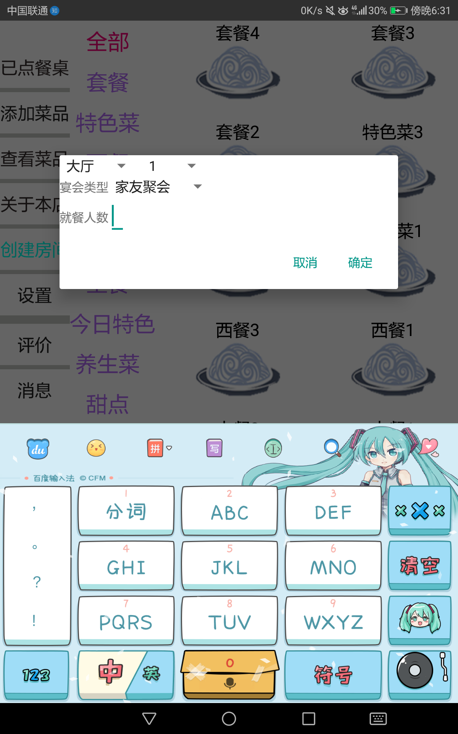
5.2.2商家端创建菜品界面
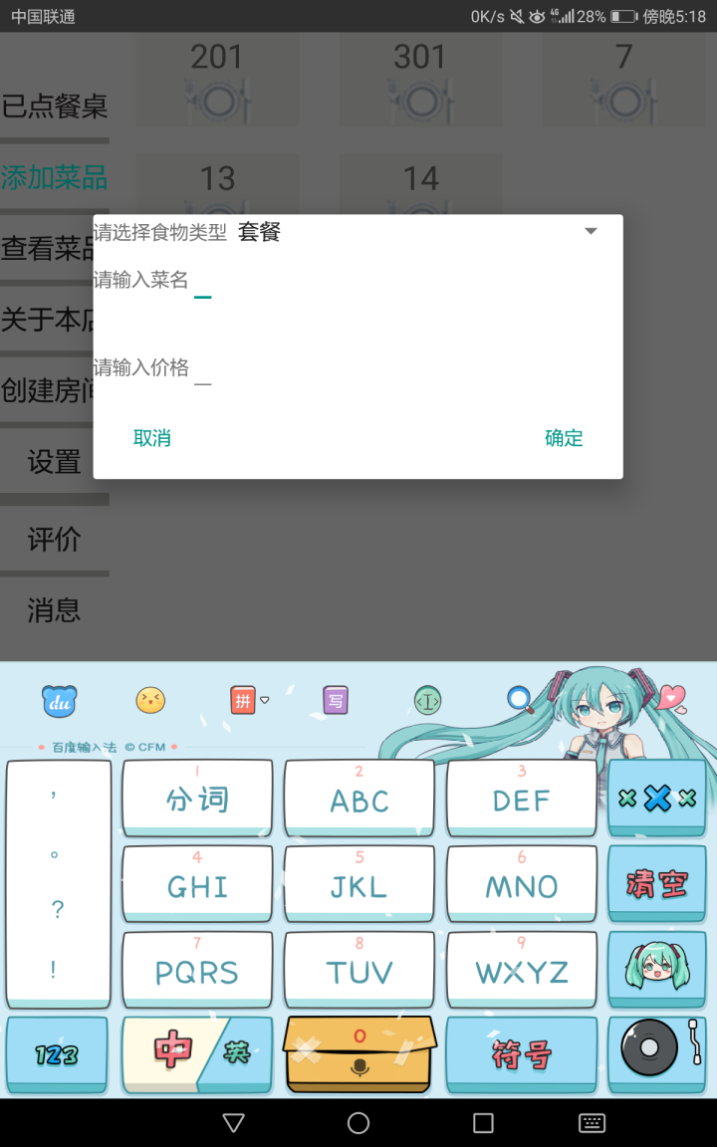
5.2.3商家端查看菜品界面
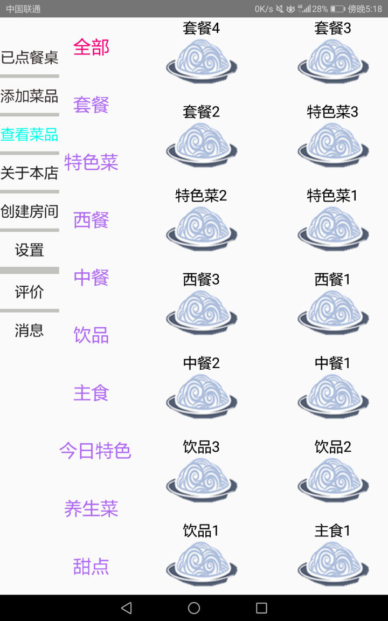
5.2.3用户端账单界面
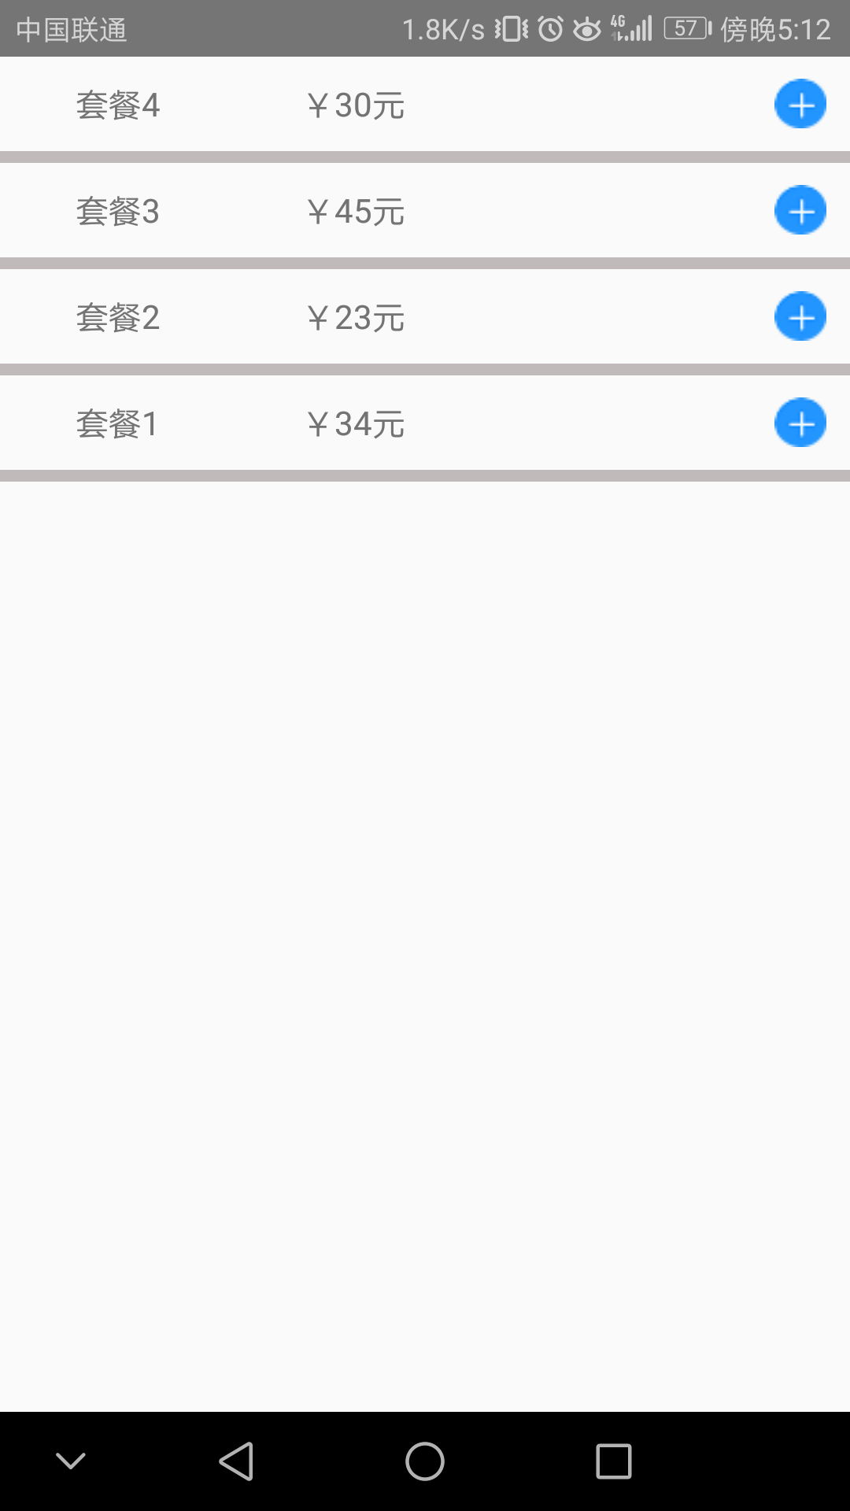
5.2.3用户端与前台交互界面
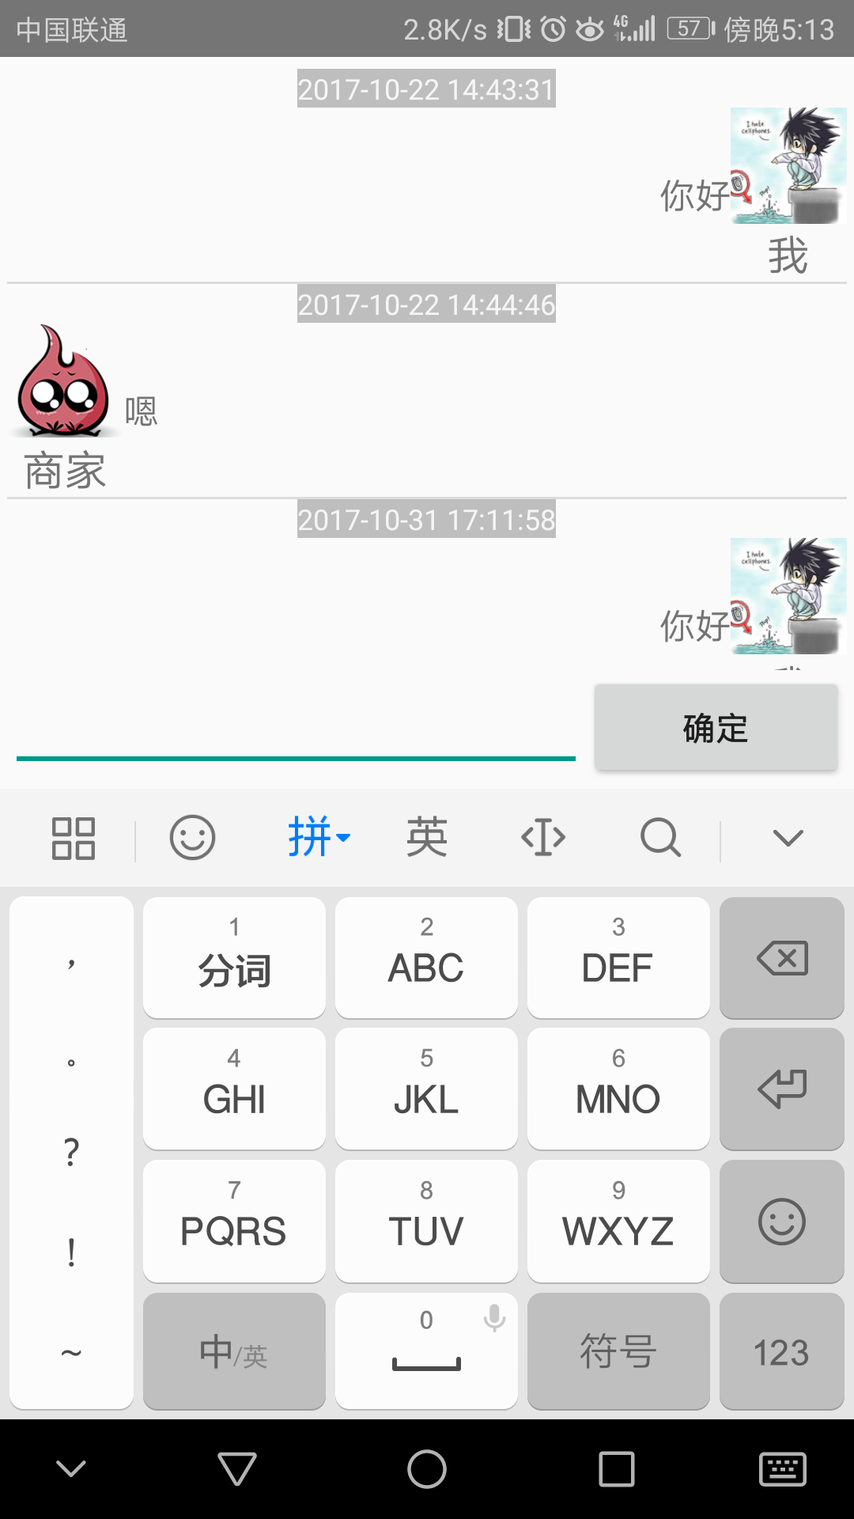
5.2.3用户端主页面，点菜页面
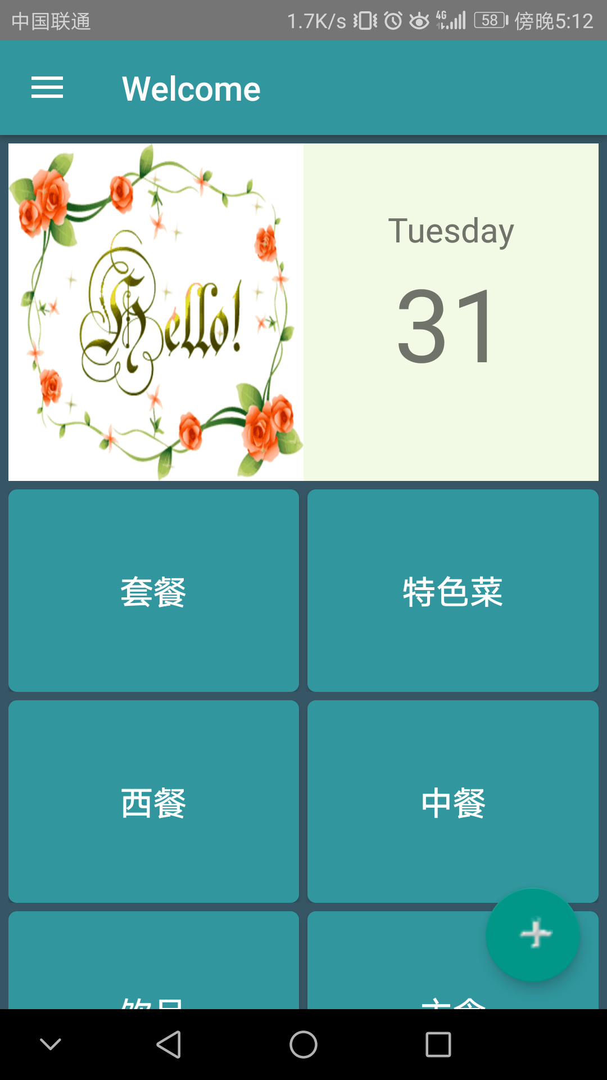

经验教训

项目成功经验
好的规划很重要，在一个项目开始前，一定要做好准备工作，首先是需求分析，根据实际情况，确定好真正的需求是什么，待完成的功能都有什么，确定好之后生成文档，经由使用者和设计者共同确认。接下来需要良好的设计，确定好该项目开发采用的生命周期模型(本项目中使用的是敏捷开发模型)。首先体系结构设计，接下来进一步细化到模块设计，怎样实现，用什么样的数据结构，什么类型的数据库等等。准备工作充分无误后再进行开发，能够事半功倍，避免不必要的资源浪费。

项目失败教训
在开发之前应该规划好时间和人力资源，使时间能够充分利用起来，为每一个小组成员规划好具体的工作任务，使大家能够发挥各自所长，尽可能的让大家“并行”工作，有效地提高效率，并且开发期间能够更好地沟通协作，开发出衔接良好的高质量软件。

项目组建议
在接下来的迭代2开发中，协商大家更好的沟通交流，共同完成待开发的功能模块，分工明确，规划清楚，考虑全面，高效工作。

